  ЧĂВАШ РЕСПУБЛИКИ |  | ЧУВАШСКАЯ РЕСПУБЛИКА
ЙĚПРЕÇ РАЙОН  АДМИНИСТРАЦИЙĚ  ЙЫШĂНУ  20.01.2016 с. 34 №  Йěпреç поселокě |  | АДМИНИСТРАЦИЯ  ИБРЕСИНСКОГО РАЙОНА  ПОСТАНОВЛЕНИЕ  20.01.2016 г. № 34  поселок Ибреси

Об утверждении Положения о Почетной грамоте администрации Ибресинского района Чувашской Республики и благодарности администрации Ибресинского района Чувашской Республики

В целях совершенствования процедуры награждения Почетной грамотой и Благодарностью администрации Ибресинского района и повышения статуса наград, администрация Ибресинского района п о с т а н о в л я е т:
- Утвердить Положение о Почетной грамоте администрации Ибресинского района Чувашской Республики и благодарности администрации Ибресинского района Чувашской Республики согласно приложению №1 к настоящему постановлению.
- Утвердить образец Почетной грамоты администрации Ибресинского района Чувашской Республики согласно приложению №2 к настоящему постановлению.
- Утвердить образец благодарности администрации Ибресинского района Чувашской Республики согласно приложению №3 к настоящему постановлению.
- Признать утратившим силу постановление администрации Ибресинского района от 01.03.2012 г. №100а «О Почетной грамоте администрации Ибресинского района».
5. Настоящее постановление вступает в силу со дня его официального опубликования.

Глава администрации
Ибресинского района С.В. Горбунов

Шестеринова С.В.
2-12-10

Приложение №1
к постановлению администрации
Ибресинского района
от 20.01.2016 г. № 34

Положение
о Почетной грамоте администрации Ибресинского района Чувашской Республики и благодарности администрации Ибресинского района Чувашской Республики

1. Почетная грамота администрации Ибресинского района Чувашской Республики (далее - Почетная грамота), благодарность администрации Ибресинского района Чувашской Республики (далее - благодарность) являются формами поощрения.
Награждение Почетной грамотой и Благодарностью призвано способствовать повышению трудовой и общественной активности граждан.
Почетной грамотой и Благодарностью награждаются граждане Российской Федерации, других государств, своим трудом заслужившие широкую известность благодаря личному вкладу в развитие Ибресинского района Чувашской Республики.
Почетной грамотой и Благодарностью также могут быть награждены предприятия, учреждения и организации, общественные объединения Ибресинского района Чувашской Республики.
2. Решение о награждении Почетной грамотой лиц, указанных в пункте 1 настоящего Положения, или об объявлении им благодарности принимается главой администрации Ибресинского района Чувашской Республики (далее - Руководитель Администрации).
3. Ходатайство о награждении Почетной грамотой или об объявлении благодарности администрации Ибресинского района Чувашской Республики вносится Руководителю Администрации.
4. В ходатайстве о награждении Почетной грамотой или об объявлении благодарности указываются конкретные заслуги и достижения представляемого к награждению Почетной грамотой или объявлению благодарности лица. К ходатайству прилагаются характеристика и выписка из решения собрания трудового коллектива.
5. Почетной грамотой награждаются лица, указанные в пункте 1 настоящего Положения, ранее поощренные благодарностью.
Ходатайство о награждении Почетной грамотой вносится не ранее чем через один год после объявления благодарности.
Повторное награждение Почетной грамотой не производится.
Объявление благодарности за новые заслуги производится неоднократно, но не ранее чем через один год после предыдущего награждения Почетной грамотой или объявления благодарности.
6. Решение о награждении Почетной грамотой или об объявлении благодарности либо об отказе в награждении Почетной грамотой или объявлении благодарности принимается Руководителем Администрации в течение 10 календарных дней со дня представления документов. Решение о награждении Почетной грамотой или об объявлении благодарности оформляется постановлением администрации Ибресинского района Чувашской Республики.
7. Решение об отказе в награждении Почетной грамотой или объявлении благодарности оформляется письменно с указанием причин отказа не позднее 10 календарных дней со дня представления документов.
Основаниями для отказа в награждении Почетной грамотой или объявлении благодарности являются:
отсутствие в ходатайстве, указанном в пункте 4 настоящего Положения, сведений о конкретных заслугах и достижениях представляемого к награждению Почетной грамотой или объявлению благодарности лица.
8. Вручение Почетной грамоты, благодарности производится Руководителем Администрации или по его поручению одним из его заместителей.
9. Дубликаты Почетной грамоты, благодарности не выдаются. В случае утраты (порчи) Почетной грамоты, благодарности по заявлению награжденного (поощренного) лица выдается выписка из постановления администрации Ибресинского района Чувашской Республики о награждении (поощрении).
10. Учет и регистрацию награжденных Почетной грамотой или поощренных благодарностью осуществляет отдел организационной работы администрации Ибресинского района Чувашской Республики.

Приложение №2
к постановлению администрации
Ибресинского района
от 20.01.2016 г. № 34


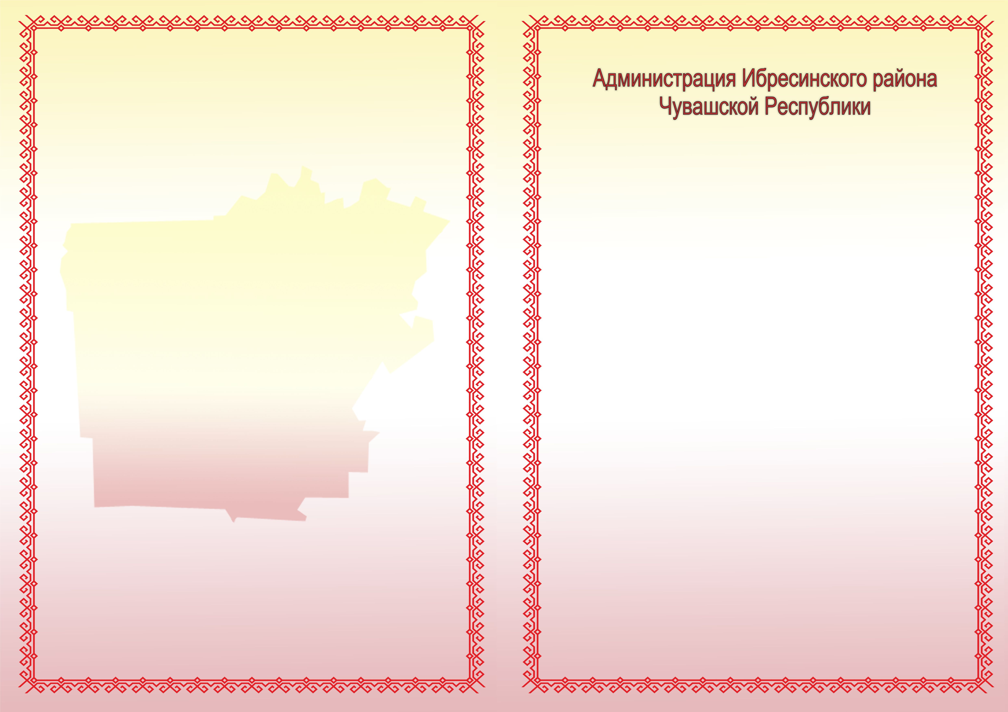

Приложение №3
к постановлению администрации
Ибресинского района
от 20.01.2016 г. № 34

